
四川凌运〔2026〕01 号

关于申请在四川省宜宾市南溪区部分区域实施

无人机训练飞行任务的函

95666 部队参谋部：
您好， 四川省凌运无人机科技有限公司计划使用多旋翼无人机
2 架，在四川省宜宾市南溪区部分区域实施无人机训练飞行任务，依据相关法律法规，特向贵部提出飞行任务申请，具体如下：

一、飞行任务性质
在四川省宜宾市南溪区刘家镇石塔村产业综合体区域内实施无人机训练飞行任务。

二、飞行时间
2026 年 4 月 15 日至 2026 年 9 月 13 日。

三、起降机场
临时起降点：坐标（E104 °56 ′49 ″N28 °53 ′ 15 ″ ）。

四、飞行范围及高度
在四川省宜宾市南溪区部分区域：
空域： 四川省宜宾市南溪区刘家镇石塔村 6 组 138 号（石塔村产业综合体） ， 以（E104 °56 ′49 ″N28 °53 ′ 15 ″ ）为 中心、半径 800 米范围内。真高 120 米以下。（圆形区域示例）

五、飞行器型号、数量
科拓梦 E616 无人机 1 架 ，实名码：UAS05127492 、科拓梦
KTM-X8 2.0 无人机 1 架，实名码：UAS05127476、

六、联系人及联系方式
联系人：周怀平，联系电话：18383111187。

七、其他
我公司（单位）将严格按照《中华人民共和国民用航空法》等相关法律法规之规定进行作业，严格按照审批范围实施飞行活动，飞行安全及产生的连带责任由我公司（单位） 自行负责。
特此申请，望贵部给予支持为盼!

附件：
1 .飞行作业范围图
2 .单位资质证明文件
3 .操控员资质证明文件
4 .无人机资料
5 .场地租赁协议

四川省凌运无人机科技有限公司
2026 年 04 月 07 日

附件 1

飞行作业范围图

空域：以（E104 °56 ′49 ″N28 °53 ′ 15 ″ ）为中心、半径 800米范围内。真高 120 米以下。
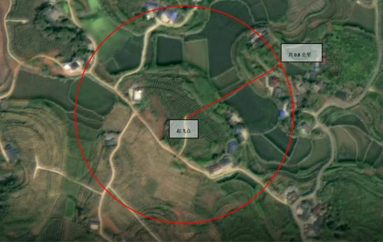

附件2

单位资质证明文件

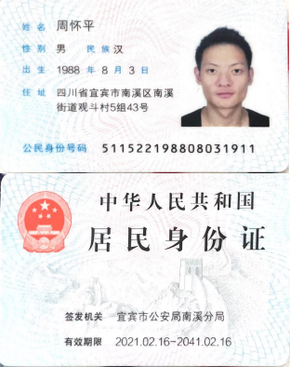

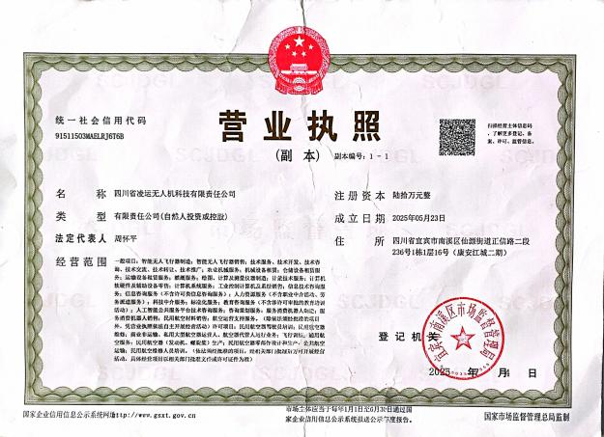

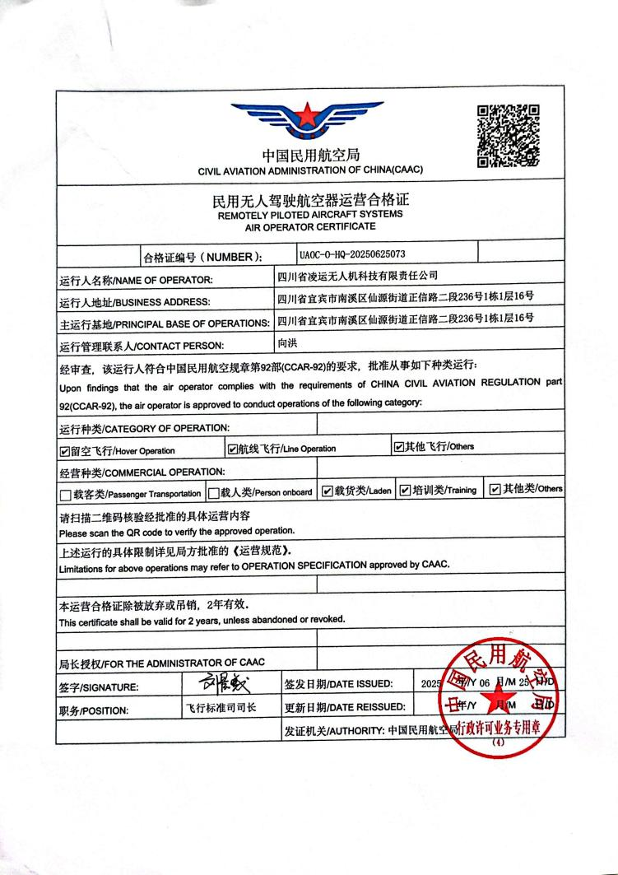

扫描全能王 创建

附件3

操控员资质证明文件
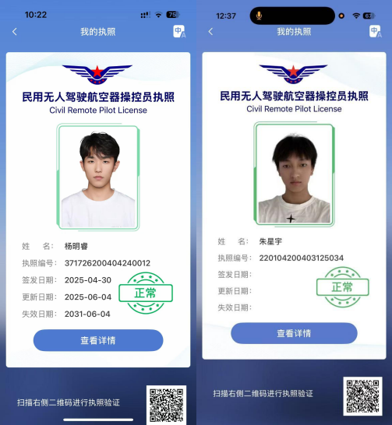

附件4

无人机资料
科拓梦 E616 无人机有关参数
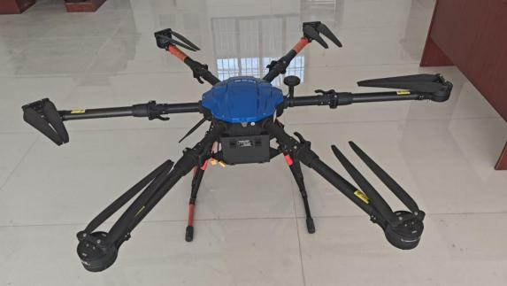

型号 | 科拓梦 E616
对称电机轴距 | 1703mm
机身尺寸 | 1819mm*1523mm*636mm(机臂展开)  1105mm*1048mm*636mm(机臂折叠)
电机 | KV100
电调 | 80A
整机重量 | 25KG(含两个电池)
最大上升速度 | 5 m/s
最大下降速度 | 3 m/s
最大水平飞行速度 | 定位模式: 5m/s  运动模式: 10m/s  姿态模式: 15m/s
最大可倾斜角度 | 定位模式: 25°  运动模式: 30°  姿态模式: 30°
最大飞行海拔高度 | 4500m

无人机资料
科拓梦 KTM-X8 2.0 无人机有关参数

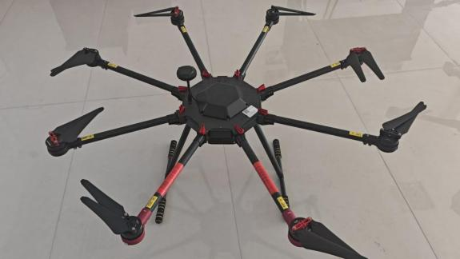

型号 | KTM-X8 2.0
对称电机轴距 | 1655mm
机身尺寸 | 2435mm*2435mm*690mm(机臂展开)  1740mm*1740mm*690mm(机臂折叠)
电机 | 8120
电调 | 80A
整机重量 | 10KG(含两个电池)
最大上升速度 | 5 m/s
最大下降速度 | 3 m/s
最大水平飞行速度 | 定位模式: 5m/s

运动模式: 10m/s
姿态模式: 15m/s
最大可倾斜角度 | 定位模式: 25°  运动模式: 30°  姿态模式: 30°
最大飞行海拔高度 | 4500m

训练无人机实名登记信息

序号 | 实名登记标志 | 产品序列号/出厂序号 | 二维码
1 | UAS05127492 | KTM0E6160019003A | 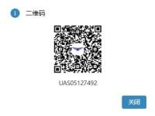
2 | UAS05127476 | KTM0X820001A002B | 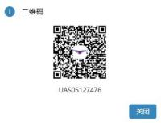

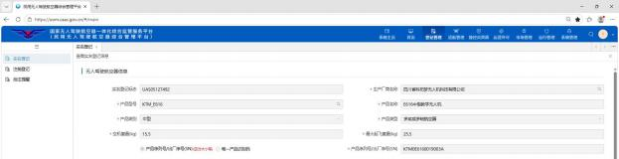
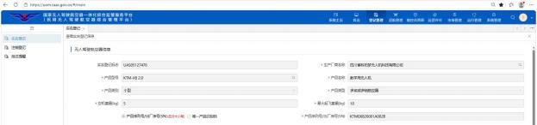

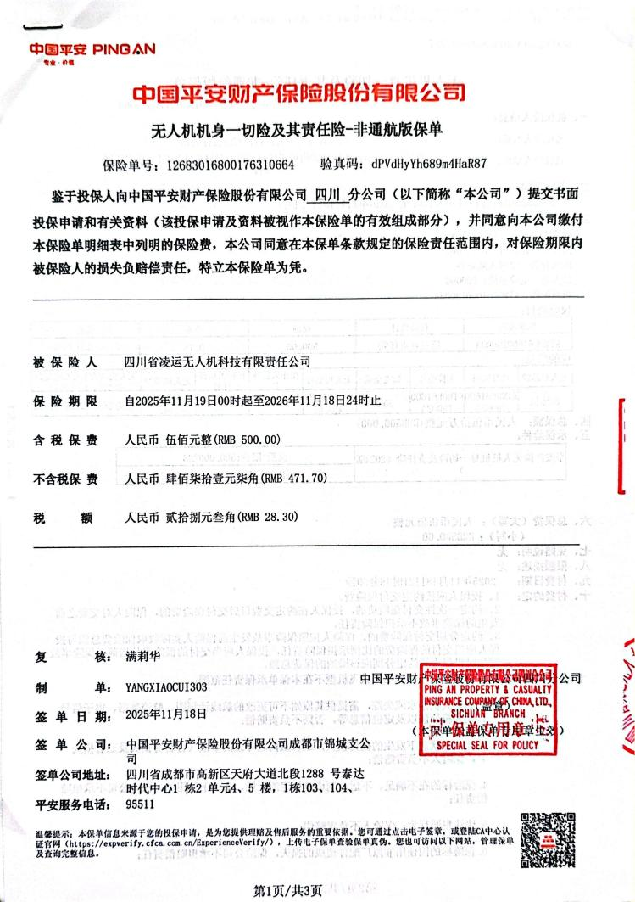

扫描全能王 创建

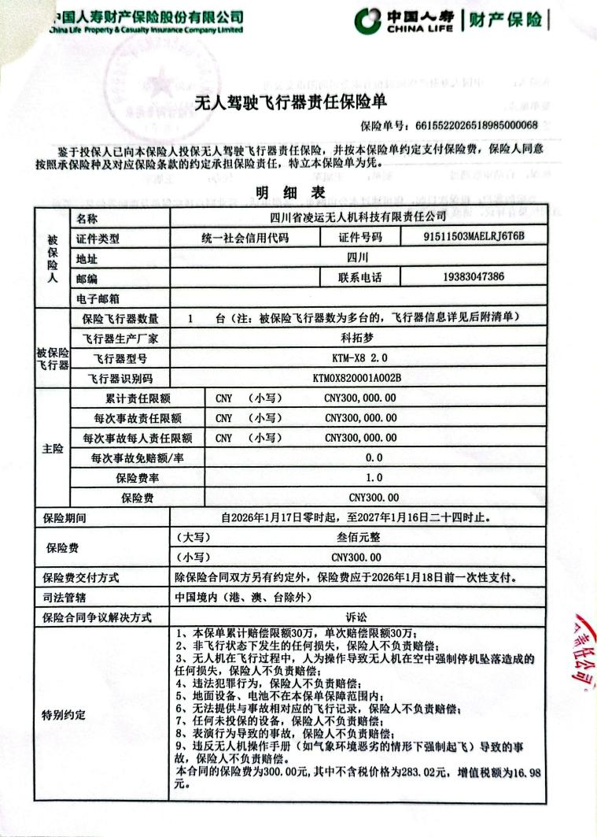

附件5

场地租赁协议

